MINISTERIO DE OBRAS PÚBLICAS Y COMUNICACIONES

ESPECÍFICACIONES TECNICAS PARA PROCESOS DE COMPARACION DE PRECIOS Y COMPRAS MENORES

Adquisición Suministros de Oficina para las diferentes áreas del MOPC

Ref. MOPC-CP- 37/2015

Santo Domingo D. N. República Dominicana

CONTENIDO

  - Responsable del Proceso
  - Objetivos
  - Alcance
  - Requerimiento
  - Condiciones de Pago
  - Moneda de la Oferta
  - Garantías
  - Sustento Legal
  - Plazos Legales
2.0 Requisitos para persona natural o jurídica
2.1 Cronograma del proceso
2.2 Apertura de Sobre
2.3 Plazo de Mantenimiento de la Oferta
2.4 Adjudicación
Nota aclaratoria

GENERALIDADES

  - Responsable del Proceso:

Unidad Operativa de Compras y Contrataciones
Tel.: 809–565–2811 Ext. 2906
Fax: 809-683-5540
Mail: compras@mopc.gob.do

  - Objetivos:

Adquisición suministros de oficina para ser utilizadas en las diferentes áreas del MOPC.

  - Alcance:

Procedimiento de selección Comparación de Precios en función de los umbrales establecidos en el año 2015 por la Dirección General de Compras y Contrataciones como órgano rector del Sistema.

  - Requerimiento:

Item | Cant. |  | Descripción | Unidad de medida
1 | 50 | Tintas para Sello Pre tintado color Azul en gotero |  | ud
2 | 30 | Papel Bond 8 1/2 x 17 |  | resma
3 | 200 | Papel Bond 8 1/2 x 13 |  | resma
4 | 9000 | Papel Bond 8 1/2 x 11 |  | resma
5 | 50 | Papel Bond 8 1/2 x 14 |  | resma
6 | 100 | Papel Bond 8 1/2 x 11, Copia Verde |  | ud
7 | 100 | Papel Bond 8 1/2 x 11, Copia Azul |  | resma
8 | 2 | Cajas de Rollo de Papel para Maquina Sumadora |  | ud
9 | 100 | Post-It 3x3 en diferentes colores |  | ud
10 | 5 | Cartulina 22x34 Verde |  | resma
11 | 5 | Cartulina 22x34 Rosada |  | resma
12 | 200 | Cintas adhesiva transparente para Dispensadores |  | ud
13 | 100 | Cintas adhesiva transparente de 2'' |  | ud
14 | 20 | Frasco de Ega blanca |  | ud
15 | 8 | Cola Blanca |  | gal
16 | 200 | Tijera para uso de oficina |  | ud
17 | 1000 | CD en Blanco |  | ud
18 | 2000 | DVD-R |  | ud
19 | 2000 | Sobre porta DVD, color blanco con la caratula transparente circular 5x5” |  | ud
20 | 2000 | CD con Label Adhesivo con Sobre en Cartonite a F/C, Tiro-Retiro Cortados y Pegados, Según Diseño. |  | ud
21 | 5 | Impresora Térmica de Escritorio (para Tickets de 2' Pulgs.), Incluye: Instalación y Configuración. |  | ud
22 | 11 | Maquina Sumadora Eléctrica EL2630 2colores 12 dígitos |  | ud
23 | 5000 | Stickers Adhesivos Pre enumerado del 37501 Hasta 42500 (según Anexo) Nota: la tinta de la numeración debe estar protegida para hacerla imborrable, y el material altamente adhesivo. |  | ud
24 | 100 | Cintas para máquina de escribir Panasonic |  | ud
25 | 50 | Cintas para máquina de escribir Brother |  | ud
26 | 100 | Cintas para máquina de escribir Swinter |  | ud
27 | 50 | Cintas de Borrar para máquina de escribir Brother |  | ud
28 | 50 | Tintas para Sello en rollón color azul |  | ud
29 | 10 | Tintas para Sello en rollón color Rojo |  | ud
30 | 20 | Tintas para Sello en rollón color Negro |  | ud
31 | 50 | Tintas para Sello en rollón color Verde |  | ud
32 | 100 | Cajas de Papel forma continuo 9 1/2 x 5 1/2 NCR 1/copia |  | ud
33 | 400 | Carpetas para Archivar con sus Tornillos |  | ud
34 | 12 | Rollo para Ploter 36x24 |  | ud
35 | 100 | Libretas Rayadas Pequeñas |  | ud
36 | 100 | Libretas Rayadas Grandes |  | ud
37 | 5 | Cajas de Sobres de Manila 9x12 500/1 |  | ud
38 | 5 | Cajas de Sobres de Manila 10x15 500/1 |  | ud
39 | 5 | Cajas de Sobres de Manila 5x8 500/1 |  | ud
40 | 200 | Saca grapas para escritorio |  | ud
41 | 20 | Grapadoras de 200 Paginas |  | ud
42 | 20 | Sacapuntas Eléctrico |  | ud
43 | 100 | Sacapuntas Manual |  | ud
44 | 300 | Cajas de Biógrafos Azules 12/1 |  | ud
45 | 100 | Cajas de Bolígrafos Negros 12/1 |  | ud
46 | 50 | Caja de Felpa Azul 12/1 |  | ud
47 | 200 | Cajas de Lápiz de Carbón 12/1 |  | ud
48 | 100 | Marcadores Azul |  | ud
49 | 200 | Marcadores Azules |  | ud
50 | 200 | Marcadores Rojos |  | ud
51 | 200 | Marcadores Negros |  | ud
52 | 300 | Resaltadores Verdes |  | ud
53 | 300 | Resaltadores Rosados |  | ud
54 | 300 | Resaltadores Azules |  | ud
55 | 300 | Resaltadores Amarillo |  | ud
56 | 500 | Líquido corrector Blanco |  | ud
57 | 24 | Líquido corrector Rosado |  | ud
58 | 100 | Tablas para apoyo documentos de Plástico |  | ud
59 | 50 | Cajas de Folders 81/2x13 |  | ud
60 | 10 | Cajas de Armazones 8 1/2 x 13 |  | ud
61 | 10 | Cajas de Armazones 8 1/2 x 11 |  | ud
62 | 400 | Carpetas en Vinil 3" Pulg., Formato 8 1/2" x 11" Pulgs., color azul o negro |  | ud
63 | 200 | Carpetas Azules con Tornillo |  | ud
64 | 400 | Carpetas en Vinil 2" Pulg., Formato 8 1/2" x 11" Pulgs., color negro o azul |  | ud
65 | 50 | Carpetas en Vinil de 1.5" Pulgs., Formato 8 1/2" x 11" Pulgs., color Blanco |  | ud
66 | 100 | Carpetas en Vinil de 2.5" Pulg., Formato 8 1/2" x 11" Pulgs., color Blanco |  | ud
67 | 100 | Carpetas en Vinil de 3" Pulg., Formato 8 1/2' x 11' Pulgs., color Azul |  | ud
68 | 100 | Carpetas en Vinil de 2" Pulg., Formato 8 1/2" x 11" Pulgs., color Blanco |  | ud
69 | 100 | Carpetas en Vinil de 1.5" Pulg., Formato 8 1/2' x 11' Pulgs., color Azul |  | ud
70 | 100 | Carpetas en Vinil de 1" Pulg., Formato 8 1/2' x 11' Pulgs., color Blanco |  | ud
71 | 50 | Cajas de Pendaflex 8 1/2 x 13 |  | ud
72 | 100 | Cajas de Pendaflex 8 1/2 x 11 |  | ud
73 | 500 | Cajas para Archivar documentos |  | ud
74 | 20 | Cajas de Borra de Leche |  | ud
75 | 100 | Caja de Papel Carbón 8 1/2x11 |  | ud
76 | 100 | Caja de Papel Carbón 8 1/2x13 |  | ud
77 | 200 | Cajas de Gomitas Gruesas |  | ud
78 | 500 | Cajas de Gomitas |  | ud
79 | 400 | Cajas de Clips Pequeños |  | ud
80 | 400 | Cajas de Clips Grandes |  | ud
81 | 100 | Cajas de Grapas 20/23 |  | ud
82 | 200 | Cajas de Grapas Estándar |  | ud
83 | 20 | Cajas de Grapas para uso pesado 1.27cm |  | ud
84 | 1 | Protector de Pisos (Bajo Escritorio) Antideslizante Transparente, Tamaño 45" Pulgs. x 53" Pulgs. |  | ud
85 | 40 | Tablas de Apoyo Plástica 8 1/2 X 11 |  | ud

NOTA: las entregas serán parciales y los pagos se realizaran sujeto a presentación de Facturas.

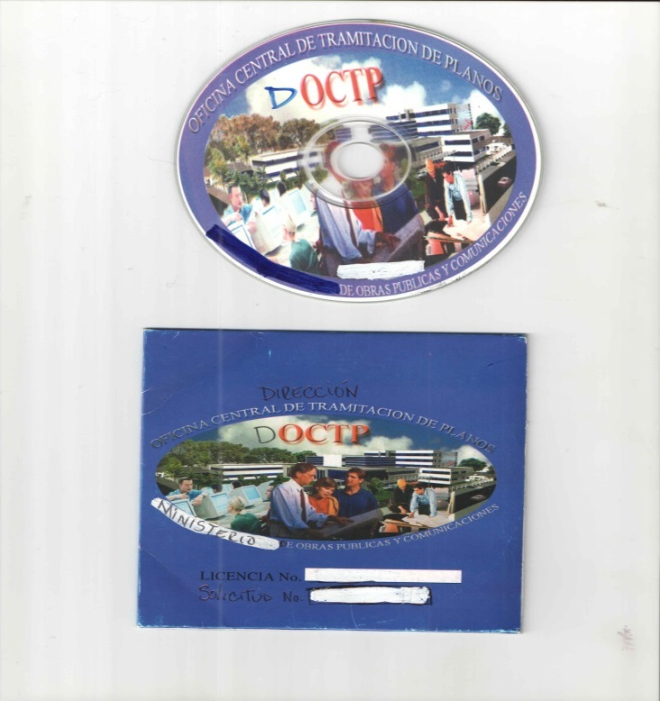
Imagen de caratula de CD con Label Adhesivo con Sobre en Cartonite a F/C, Tiro-Retiro Cortados y Pegados, Según Diseño.

Imagen de Sticker ítem 23
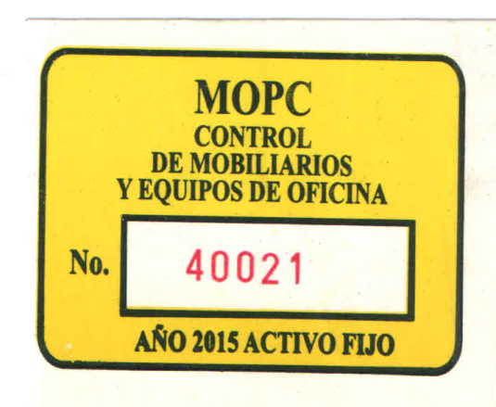

  - Condiciones de Pago:

Los pagos se realizaran a partir de los (45 a 60 días), luego de emitida la factura, debidamente revisada y aprobada por El Ministerio de Obras Publicas y Comunicaciones, y previa verificación del cumplimiento de la totalidad de las condiciones pactadas en virtud de los documentos que forman parte del proceso.

  - Moneda de la Oferta:

El precio de la oferta deberá estar expresado en moneda nacional (Pesos Dominicanos, RD$), a excepción de los contratos de suministros desde el exterior, en los que podrá expresarse en la moneda del país de origen de los mismos. Los mismos deberán de transparentar el ITBIS o cualquier otro tipo de Impuestos si procede.

  - Garantías:

Los oferentes o los adjudicatarios deberán constituir las siguientes garantías:

- De seriedad de la Oferta: Equivalente al uno por ciento (1%) del monto total de la oferta.

- De fiel cumplimiento del Contrato: cuatro por ciento (4%) del monto total de la adjudicación.

- Para las MIPYMES, la garantía de fiel cumplimiento de Contrato: equivalente al uno por ciento (1%) del monto total de la adjudicación

PÁRRAFO I. La Garantía de Seriedad de la Oferta será de cumplimiento obligatorio y vendrá incluida dentro de la Oferta Económica. La omisión en la presentación de la Oferta de la Garantía de Seriedad de Oferta o cuando la misma fuera insuficiente, conllevará la desestimación de la Oferta sin más trámite.

  - Sustento Legal:

Las disposiciones contenidas en el presente Pliego de Condiciones Específicas quedan sustentadas en las siguientes leyes y decretos:

- Leyes y Decretos que amparan el Ministerio de Obras Publicas y Comunicaciones (MOPC ):

- La Ley 340-06, sobre Compras y Contrataciones de Bienes, Servicios, Obras y Concesiones, de fecha 18 de agosto del 2006 y su modificatoria contenida en la Ley 449-06 de fecha seis (06) de diciembre del 2006;
- El Reglamento de Aplicación de la Ley 340-06, emitido mediante el Decreto 543-12, de fecha 6 de septiembre del 2012.

- Ley General de Libre Acceso a la Información Pública, No. 200-04, de fecha 28 de julio del 2004

- Las presentes especificaciones técnicas son vinculantes para los diferentes oferentes. El solo hecho de participar implica pleno conocimiento, aceptación y sometimiento por él, por sus miembros, ejecutivos, representante legal y agentes autorizados, a los procedimientos, condiciones, estipulaciones y normativas, sin excepción alguna, establecidos en la presente Especificaciones Técnicas, las cuales tienen carácter jurídicamente obligatorio y vinculante, ya sea concretizada la Adjudicación mediante orden de compras o contrato.

  - Plazos Legales:

- El periodo para realizar consultas para este proceso es hasta 02 días y medio equivalente al 50% del plazo establecido por la Ley 340-06 de Compras y Contrataciones de Bienes, Servicios, Obras y Concesiones del Estado.

- La entidad tiene un plazo de 3.75 días equivalente al 75%, para dar respuesta a cualquier consulta según lo establece la referida Ley.

- Notificación de adjudicación, la institución tiene un plazo de cinco (5) días hábiles a partir del momento del acto administrativo de adjudicación.

- Requisitos para persona natural o jurídica:

Interesada en presentar oferta deberá estar al día con el pago de sus obligaciones tributarias del ISR, TSS, ITBIS y traer copia del registro de proveedor del estado RPE y copia del Registro Mercantil conjuntamente con su oferta y tener una cuenta bancaria registrada en la Dirección General de Contabilidad Gubernamental.

- No se aceptaran ofertas alternativas por lo que solo pueden ofertar una cotización por productos o mercancía.

- No se aceptaran ofertas que lleguen después de vencido el plazo de entrega.

- Las ofertas deben ser entregadas en sobres cerrados indicando el nombre del proceso a que hace referencia el pliego de condiciones.

- Las ofertas que difieran técnicamente de lo requerido serán rechazadas en el acto.

  - Cronograma del proceso:

ACTIVIDADES | PERÍODO DE EJECUCIÓN
1. Fecha de la convocatoria | 14 Septiembre del 2015
2. Fecha de trámite para realizar consultas por parte de los Oferente | 15 y 16 de Septiembre del 2015
3. Respuestas a los Oferentes | 17 y 18 de Septiembre del 2015
4. Presentación de Oferta | 21 de Septiembre del 2015 Hasta las 4:00 p.m.

  - Apertura de Sobre:

La apertura de los sobres se efectuara ante la comisión de Compras y Contrataciones en fecha 22 de Septiembre del 2015 a las 10:00 a.m. en el MOPC Calle Héctor Homero Hernández esq. Horacio Blanco Fombona, Ensanche La Fe. Santo Domingo, D. N., República Dominicana.

  - Plazo de Mantenimiento de la Oferta:

Los Oferentes deberán mantener las Ofertas por el término de treinta (30) días hábiles contados a partir de la fecha de apertura. Si no manifiesta en forma fehaciente su voluntad de no renovar la Oferta con una antelación mínima de 30 días hábiles al vencimiento del plazo, aquella se considerará prorrogada automáticamente por el mismo plazo original o el que fije el Ministerio de Obras Públicas y Comunicaciones (MOPC) y así sucesivamente.

El Ministerio de Obras Públicas y Comunicaciones (MOPC), excepcionalmente podrá solicitar a los Oferentes una prórroga, antes del vencimiento del período de validez de sus Ofertas, con indicación del plazo. Los Oferentes podrán rechazar dicha solicitud, considerándose por tanto que han retirado sus Ofertas.

  - Adjudicación:

La comisión evaluadora comparara y evaluara únicamente las ofertas que se ajusten sustancialmente al presente pliego de condiciones y sea calificada como la más conveniente a los intereses del MOPC, conforme a la capacidad e idoneidad técnica de la propuesta, dando cumplimiento a los principios de transparencia, objetividad, economía, celeridad y demás, que regulan la actividad contractual y comunicará por escrito tanto al oferente ganador como a los demás oferentes.

NOTA ACLARATORIA:

El incumplimiento del Contrato y/o Orden de Compra o de servicios por parte del adjudicatario determinará la finalización de la Orden de Compras o Contrato y este Ministerio se reserva el derecho de solicitar a la Dirección General de Compras y Contrataciones Públicas en su calidad de órgano rector del Sistema su inhabilitación temporal o definitiva dependiendo de la gravedad de la falta, tal como lo señala la Ley 340-06 en su artículo 66, acápite 05.

